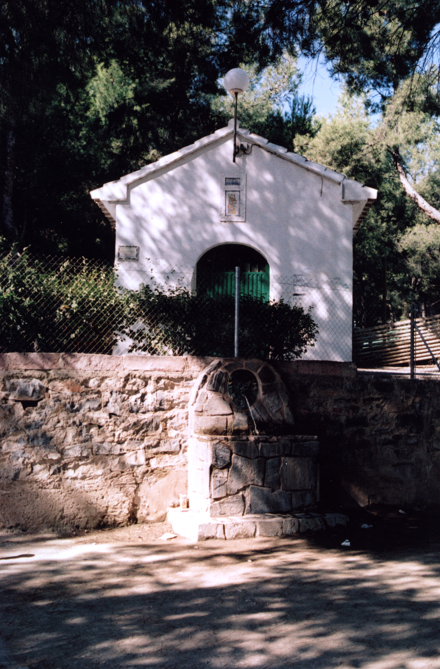
Ermita de San Miguel en el parque municipal - Año 2005
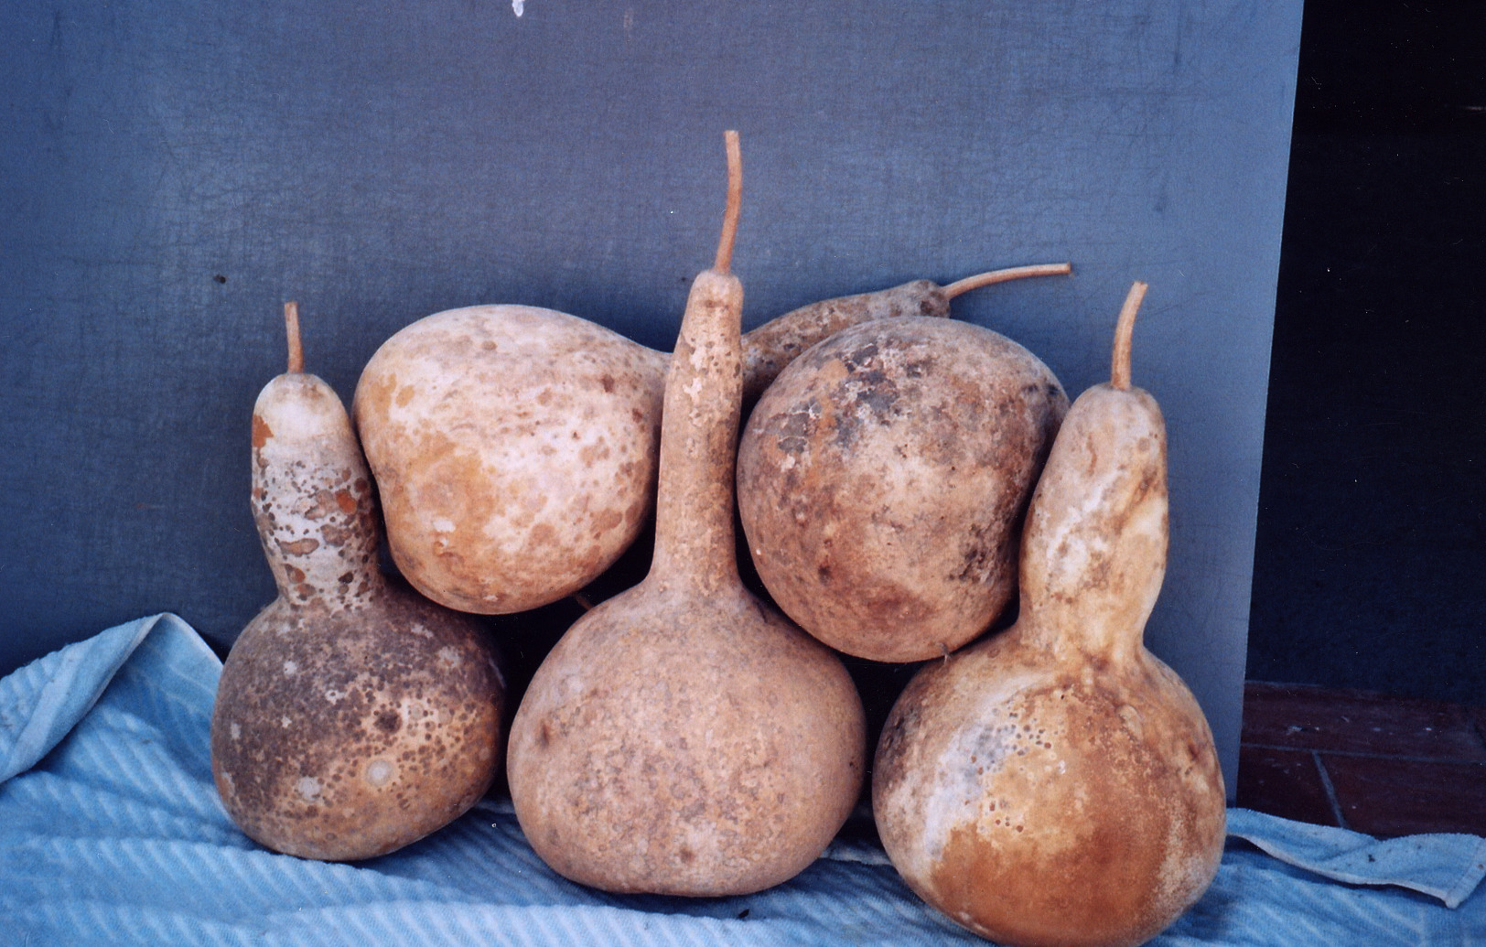
Calabazas de Peregrino “Lagenaria Siceraria” - Año 2005

